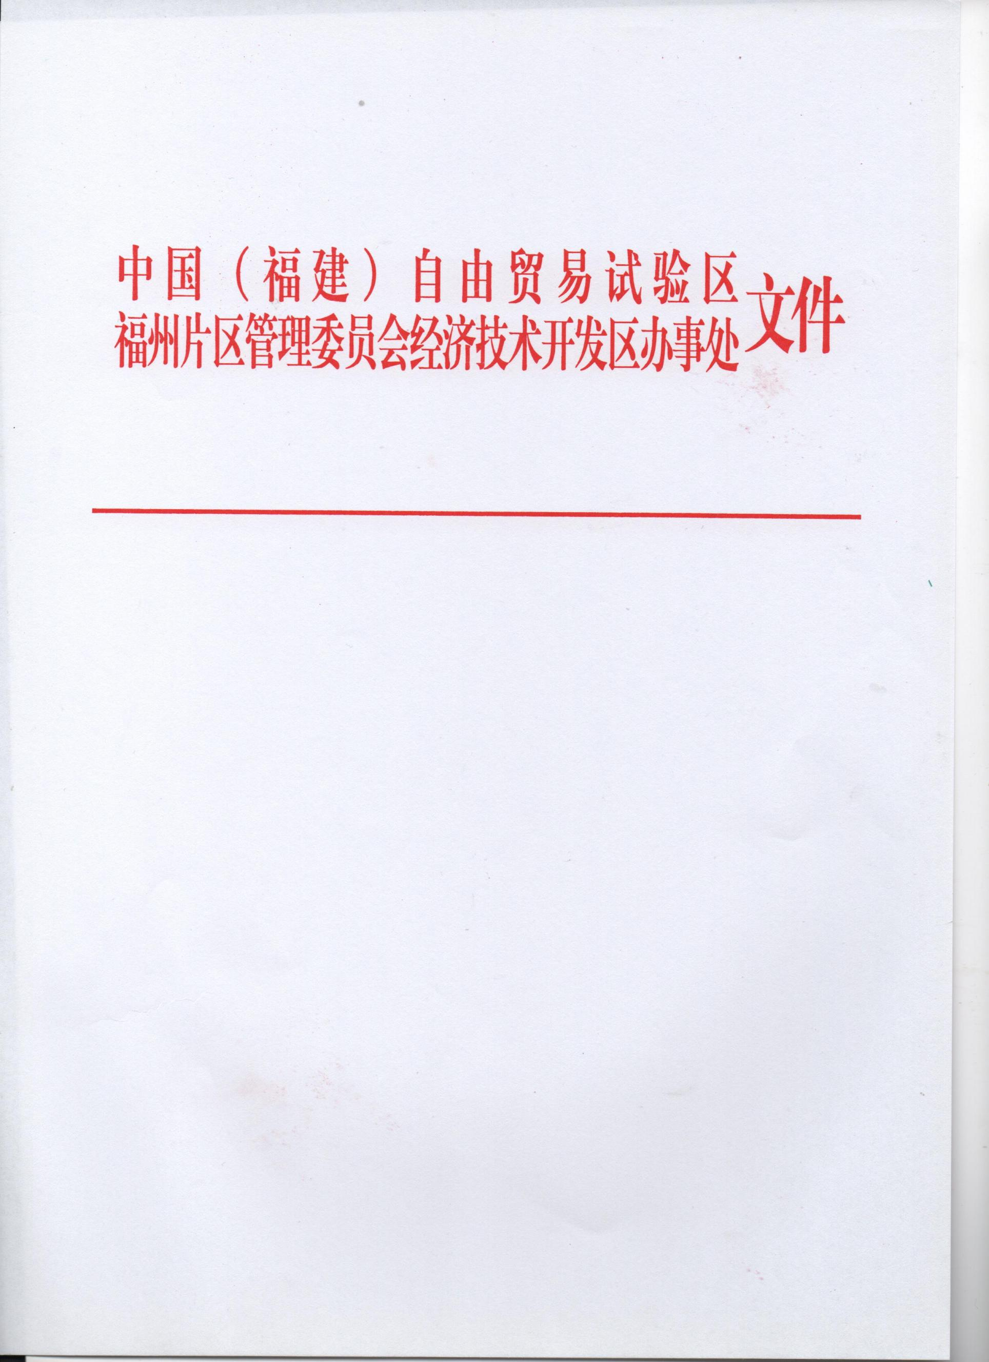

榕经开撤字〔2022〕032号
撤销行政许可决定书
福建汇鑫永建设有限公司：
你公司于2020年9月2日经审核取得了环保工程专业承包三级,钢结构工程专业承包三级,地基基础专业承包三级,市政公用工程施工总承包三级,建筑工程施工总承包三级等5项资质。根据《福建省住房和城乡建设厅关于组织开展建筑业企业批后专项核查的通知》（闽建许函[2020]30号）精神，我办在资质核查时发现，你公司在申请以上资质时，社保缴纳的承诺不实。2021年8月30日，我办向你公司发出《整改通知书》，并于2022年9月27日送达你公司。你公司至今仍未整改到位。2022年3月26日，我办向你公司发出《撤销行政许可告知书》并于2022年4月2日送达你公司，你公司在规定期限内未提出陈述、申辩、听证。
根据《中华人民共和国行政许可法》第七十九条、《建筑业企业资质管理规定》（住房城乡建设部令第22号）第三十六条，我办决定撤销你公司环保工程专业承包三级,钢结构工程专业承包三级,地基基础专业承包三级,市政公用工程施工总承包三级,建筑工程施工总承包三级等5项资质的行政许可。
请你公司在收到本决定书之日起15日内持《建筑业企业资质证书》正本及副本到马尾区行政服务中心住建局审批科办理证书交回手续。
如对本决定不服，你公司可以在收到本决定书之日起60日内依法向马尾区人民政府申请行政复议，或者在接到本决定书之日起6个月内依法向人民法院提起行政诉讼。

中国（福建）自贸试验区福州片区管委会
经济技术开发区办事处
2022年4月29日

